Anexo
Otras CRIPTOMONEDAS

Carga Inicial
De forma similar al estudio de posible relación del BITCOIN con la cotización de empresas tecnológicas tratado en el proyecto; se añade una BBDD con un pull de criptomedas , como pueden ser PeerCoin ,Ripple ,Litecoin, Dogecoin, Ether ,Miota , Neo , Monero , Cardano , Nem y Dash .
Hemos vuelto a usar YAHOO finance como origen de los datos
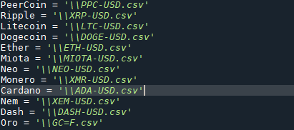
se carga de manera similar, en una nueva base.
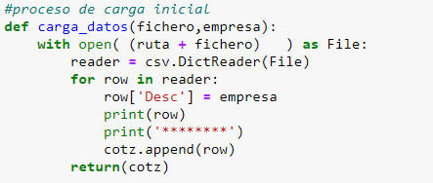

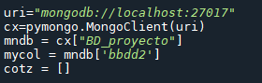

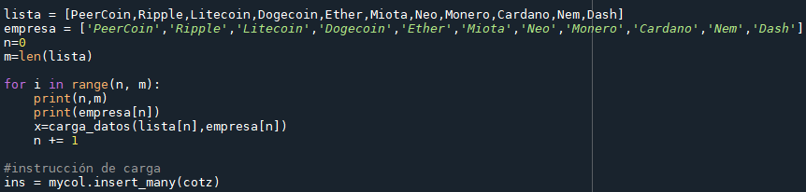

El proceso de actualización de la BBDD también es similar
Se definen las páginas a las que se accede
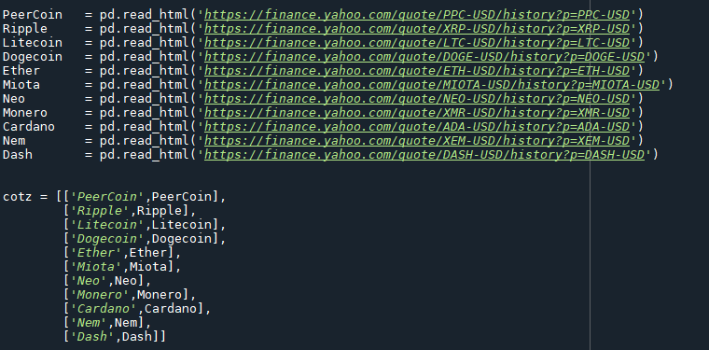
Se borra última fecha de cotización para asegurar datos consolidados
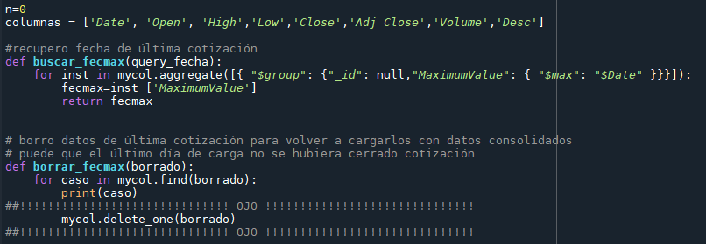

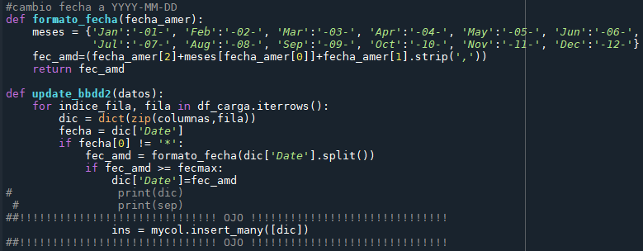

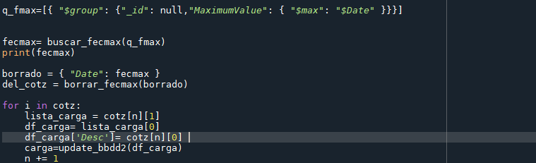

Para acceder a los datos de una manera limpia buscamos las diferentes criptomonedas por el nombre;
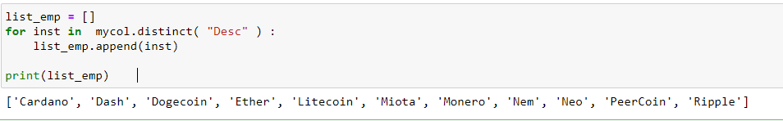

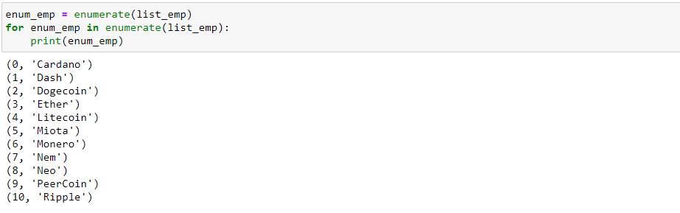
con el método enumerate le damos número para poder elegir una de manera simple;
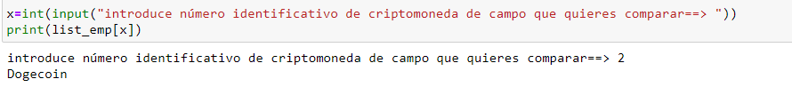
y ya accedemos a todos sus datos para acceder a los procesos de búsqueda de relaciones;
